Создание детской площадки по адресу: г.Кизел,
ул. Пролетарская, д. 46

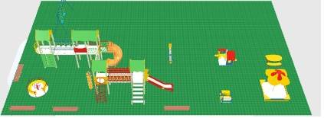 Уважаемые жители города Кизела!
Территориальное общественное
самоуправление «Солнышко»
многоквартирного дома г.Кизел,
ул. Пролетарская 46 предлагает
поддержать проект «Детская
площадка» для участия в краевом
конкурсе социально значимых проектов территориального
общественного самоуправления.

Сегодня детские площадки должны стать не только элементом воспитания здорового общества, но и прекрасным дополнением атмосферы любого двора. Разноцветные детские площадки и веселый беззаботный, задорный детский смех – достойная альтернатива мрачным серым будням.

Детская площадка будет доступна для активного отдыха детей и проведения досуга жителей других жилых домов в любое удобное для них время.
Участие в реализации данного проекта позволит объединить участие всех заинтересованных лиц, дает возможность жителям почувствовать себя участниками благоустройства дворовой территории и преобразовании нашего города.
Устройство детской площадки является одной из форм профилактики безнадзорности несовершеннолетних, путем организации их досуга.

Надеемся, что новая площадка подарит детям полезное
удовольствие, поможет в развитии их внимания и ловкости!

